# 实验1.1 搭建开发环境与巩固Java语言

一．实验目的

1．掌握搭建Java EE开发环境

2．掌握Java语言基础知识

3．会使用在线文档：

Spring官网：<https://spring.io/projects/spring-boot>

Apache Maven官网：<https://maven.apache.org/index.html>

MyBatis官网：<https://mybatis.org/mybatis-3/zh/index.html>

Maven仓库：<https://mvnrepository.com/>

Spring Boot API：<https://docs.spring.io/spring-boot/docs/current/api/>

Android API：<https://developer.android.google.cn/reference?hl=en>

二．实验环境

计算机，网络，Windows 64，Jdk 8+，Intellij IDEA，MySQL，Microsoft Office

三．实验内容

任务1：搭建开发环境

任务2：Java类与对象

任务3：封装与继承

四．实验步骤

任务1：搭建开发环境

任务说明：

在个人电脑上下载和安装以下软件，也可下载老师分享的软件进行安装。

后端开发软件：

[Jdk 8+](https://www.oracle.com/java/technologies/javase-downloads.html)

[Intellij IDEA ULTIMATE](https://www.jetbrains.com/idea/download/other.html) （破解包[jetbrains-agent](https://blog.csdn.net/qq_43787707/article/details/107684124)）（[使用IntelliJ IDEA 配置安卓(Android)开发环境](https://www.jb51.net/article/196746.htm)）

[MySQL](https://dev.mysql.com/downloads/)

任务2：Java类与对象

任务说明：

1．新建项目：CircleDemo

2．功能描述：新建一个包：包名“com.binger.circle”，在该包中新建2个类：Circle和CircleArea，分别计算半径为1和2的圆面积，并从控制台输出。

3．参考代码：

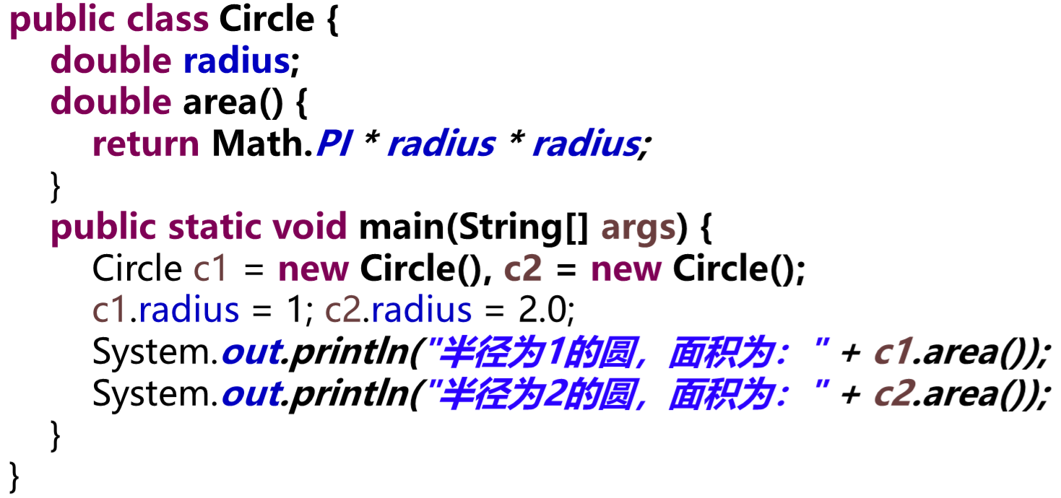

4．运行参考图：

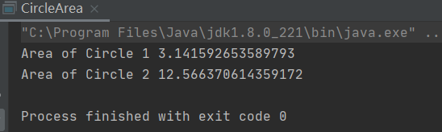

任务3：封装与继承

任务说明：

1．新建项目：MyPets

2．功能描述：新建一个包：包名“com.binger.mypets”，在该包中新建7个类，类名和继承关系如下图所示，main()方法在Master类中。实现功能：给主人类定义一个用不同的食物喂不同的动物的成员方法feed()，如给猫喂鱼，给狗喂骨头，并在main()方法中调用feed()方法，并在控制台输入各自的结果。

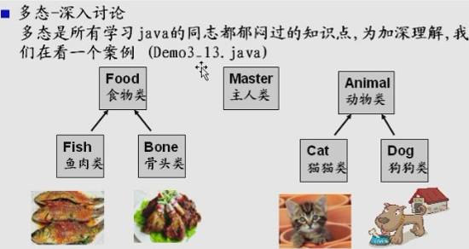

3．参考代码：

省略。

4．运行参考图：

